**SpringBoot기반의 Restful API와 React 연결하기**

**주요기능**

**- 회원관리(아이디, 비밀번호,이름, 주소, role, 등록일)**

회원가입(아이디중복체크)

로그인

로그아웃

**- 게시판관리(글번호, 제목, 내용, 작성자, 등록일, 수정일)**

게시물 전체조회– 아무나 조회

게시물 상세보기–인증된사용자 상세보기

게시물등록–인증된 사용자 만이 등록가능

게시물수정 - 인증된 사용자 + 자신이 쓴 글인 경우만

게시물 삭제- 인증된 사용자 + 자신이 쓴 글인 경우만

**React환경 세팅**

1. **프로젝트를 생성한다.**



1. **생성된 프로젝트로 이동한다.**

1. **필요한 lib install한다.**

|  |
| --- |
| npm install react-router-dom  npm install react-axios |

**package.json파일확인**

**전체화면구성**

**http://localhost:5173/요청 화면**

[**http://localhost:5173/joinForm**](http://localhost:5173/joinForm) **요청화면**

[**http://localhost:5173/loginForm**](http://localhost:5173/loginForm) **요청화면**

[**http://localhost:5173/saveForm**](http://localhost:5173/saveForm) **요청화면**

[**http://localhost:5173/board/1**](http://localhost:5173/board/1) **요청화면**

[**http://localhost:5173/updateForm/3**](http://localhost:5173/updateForm/3) **요청화면**

**프로젝트 Directory구조**

**먼저, 각 화면을 담당하는 컴포넌트 파일들을 만들어 놓는다**.

**main.jsx에 BrowserRouter를 연결한다.**

**App.jsx피일에 Route를 연결한다.**

**Route 세팅이 완료 된 후에 요청주소로 접속하여 페이지가 잘 열리지는 확인한다.**

예) <http://localhost:5173/> - Home 컴포넌트

예) <http://localhost:5173/saveForm> - SaveForm 컴포넌트

예) <http://localhost:5173/board/1> - Detail 컴포넌트

예) <http://localhost:5173/updateForm/1> - UpdateForm 컴포넌트

예) <http://localhost:5173/loginForm> - LoginForm 컴포넌트

예) <http://localhost:5173/joinForm> - JoinForm 컴포넌트

**-회원관리 화면 구성**

**1)회원 가입**

user > JoinForm.jsx | JoinForm.css

**2) 로그인**

user > LoginForm.jsx |LoginForm.css

**-게시판관리 화면구성**

**1) 게시물 등록**

board > SaveForm.jsx | SaveForm.css

**2) 전체게시물**

board > Home.jsx | Home.css

**3) 상세보기**

board > Detail.jsx | Detail.css

**4) 수정하기**

board > UpdateForm.jsx | UpdateForm.css

**화면구성 만들어보자!**

전체 페이지에 공통으로 적용 할 CSS

src > index.css | App.css

index.css파일

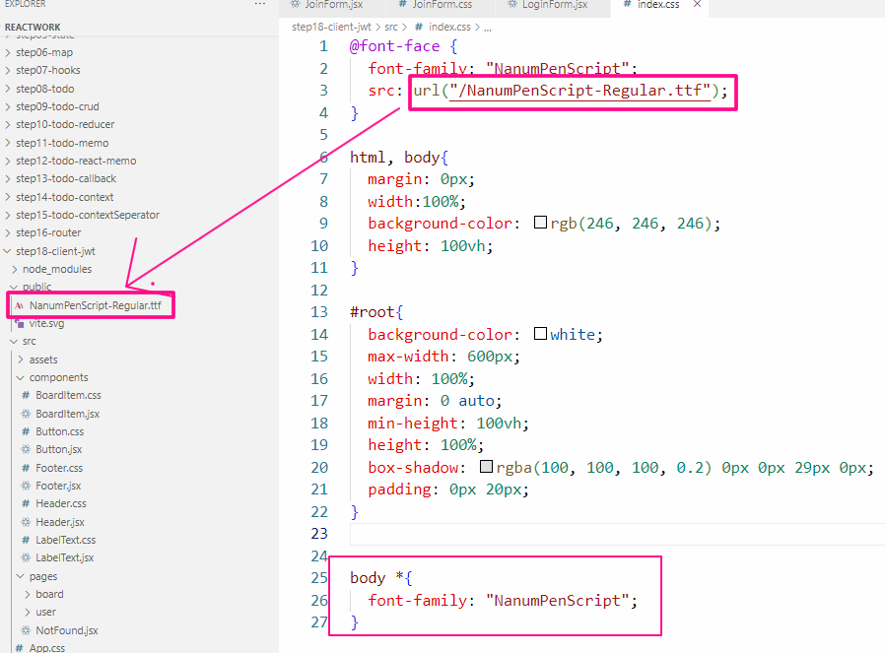

App.css 파일

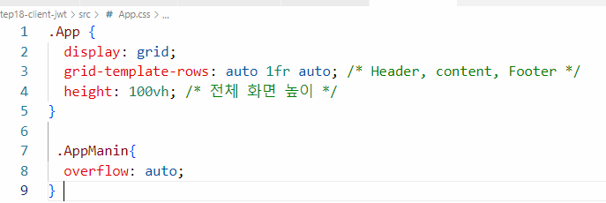

src > components > Header.jsx | Header.css | Footer.jsx | Footer.css

Header.jsx파일

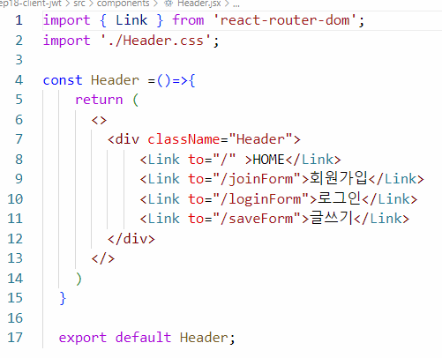

Header.css파일

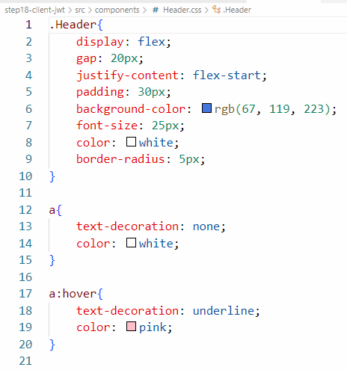

실행화면



Footer.jsx파일

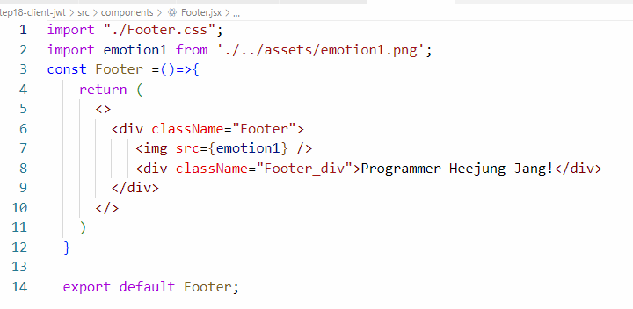

Footer.css파일

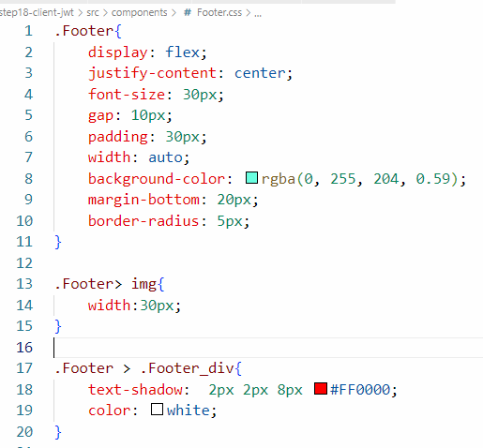

실행화면



**LabelText.jsx파일 이해하기**

현재 프로젝트에서 아래의 화면이 여러 컴포넌트에서 사용되고 있다. 때문에 우리는 아래 부분만 따로 제작하여(LabelText.jsx) 필요할 때 재사용 해서 사용하도록 하자..

**LabelText.jsx파일**

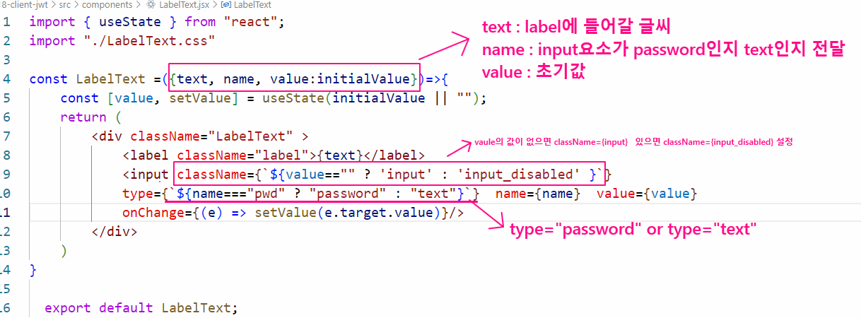

**LabelText.css**

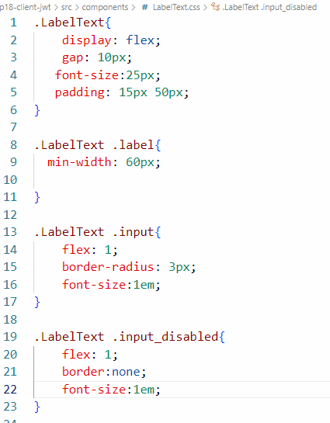

Button.jsx파일 이해 하기

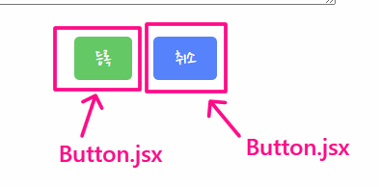

전체 프로젝트에서 button이 여러 곳에서 쓰여지고 있고 text와 css와 다르기 때문에 컴포넌트로 만들어 놓고 재 사용하자.

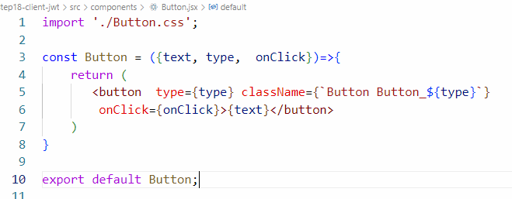

Button.css파일

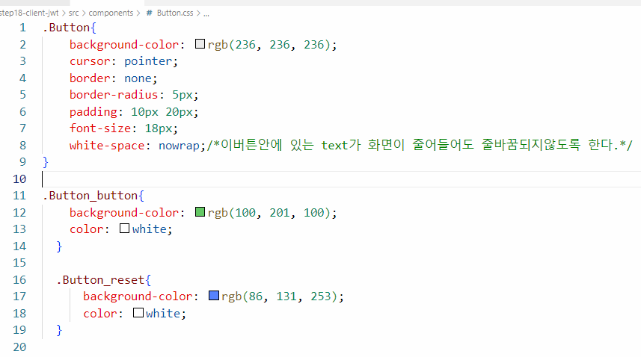

**1)회원 가입**

user > JoinForm.jsx | JoinForm.css

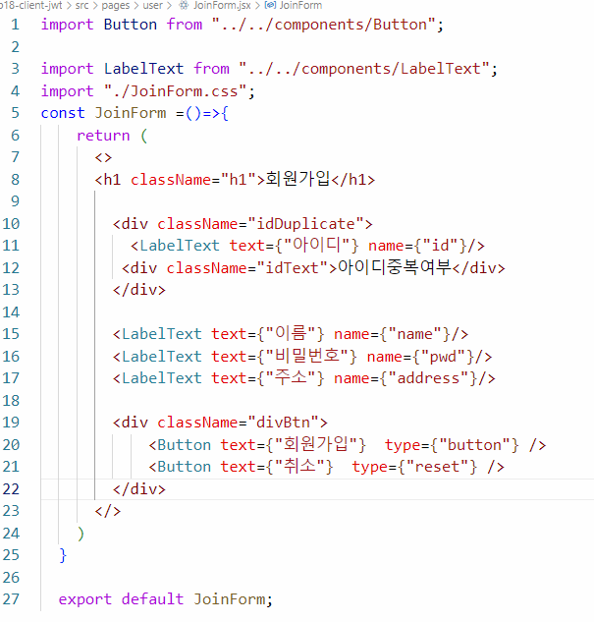

JoinForm.css 파일

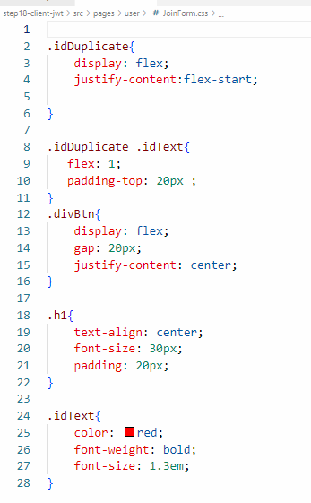

**실행화면**

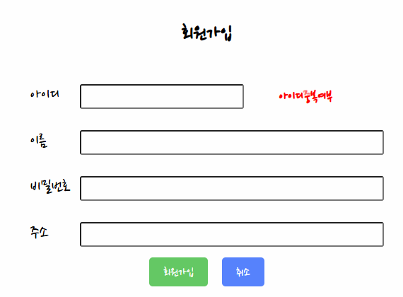

**2) 로그인**

user >LoginForm.jsx | LoginForm.css

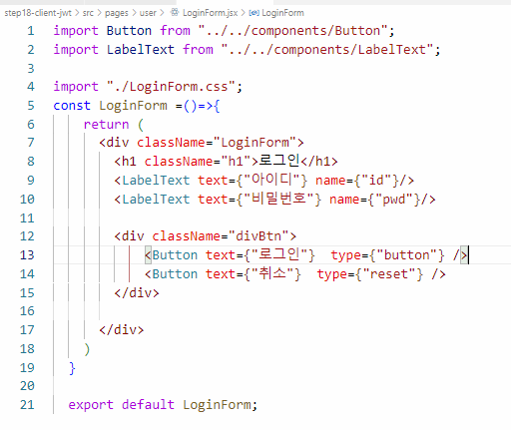

LoginForm.css

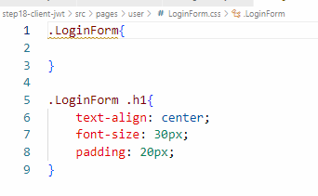

실행화면

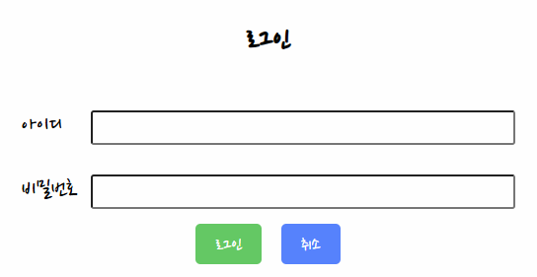

**1) 게시물 등록**

board > SaveForm.jsx | SaveForm.css

SaveForm.jsx파일

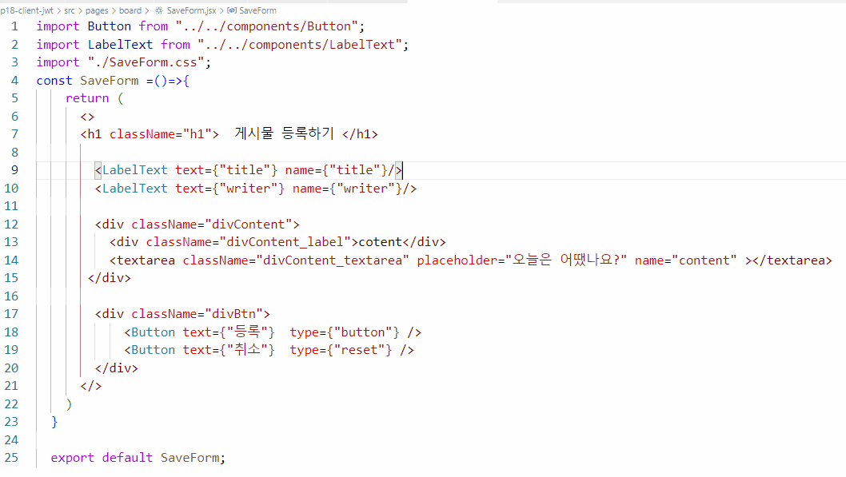

SaveForm.css파일

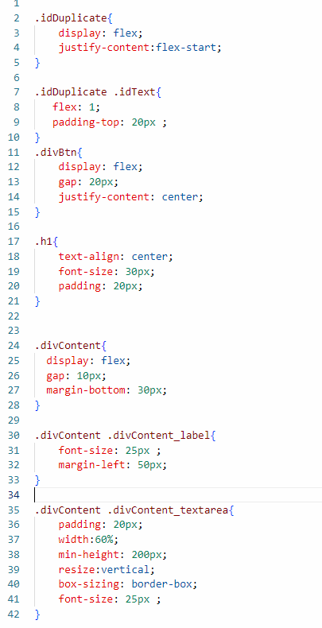

실행화면

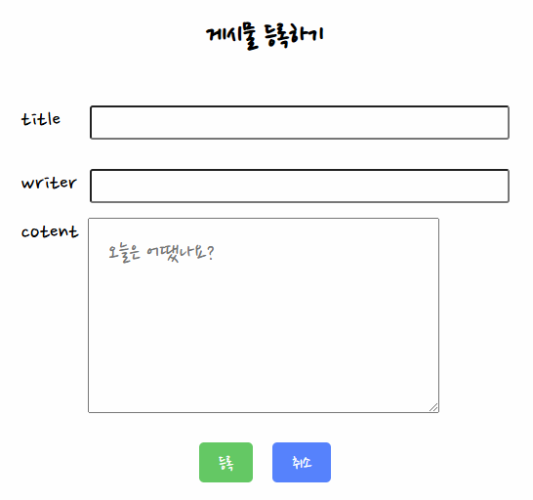

**2) 전체게시물**

components > BoardItem.jsx | BoardItem.css

board > Home.jsx | Home.css

BoardItem.jsx

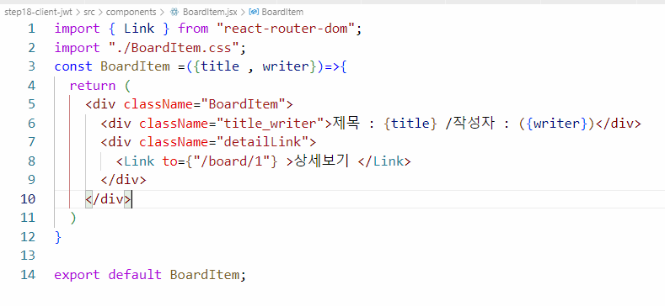

BoardItem.css파일

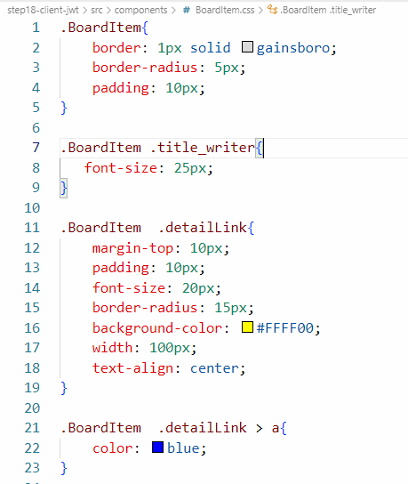

Home.jsx파일

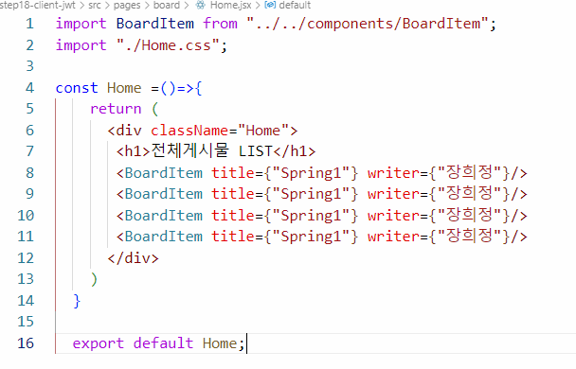

Home.css 파일

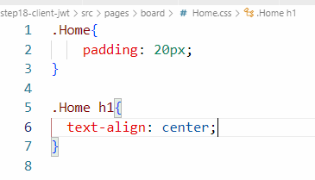

실행화면

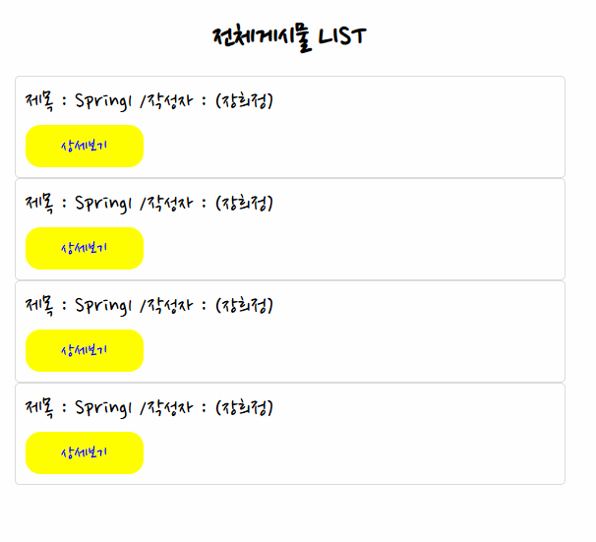

**3) 상세보기**

board > Detail.jsx | Detail.css

Details.jsx파일

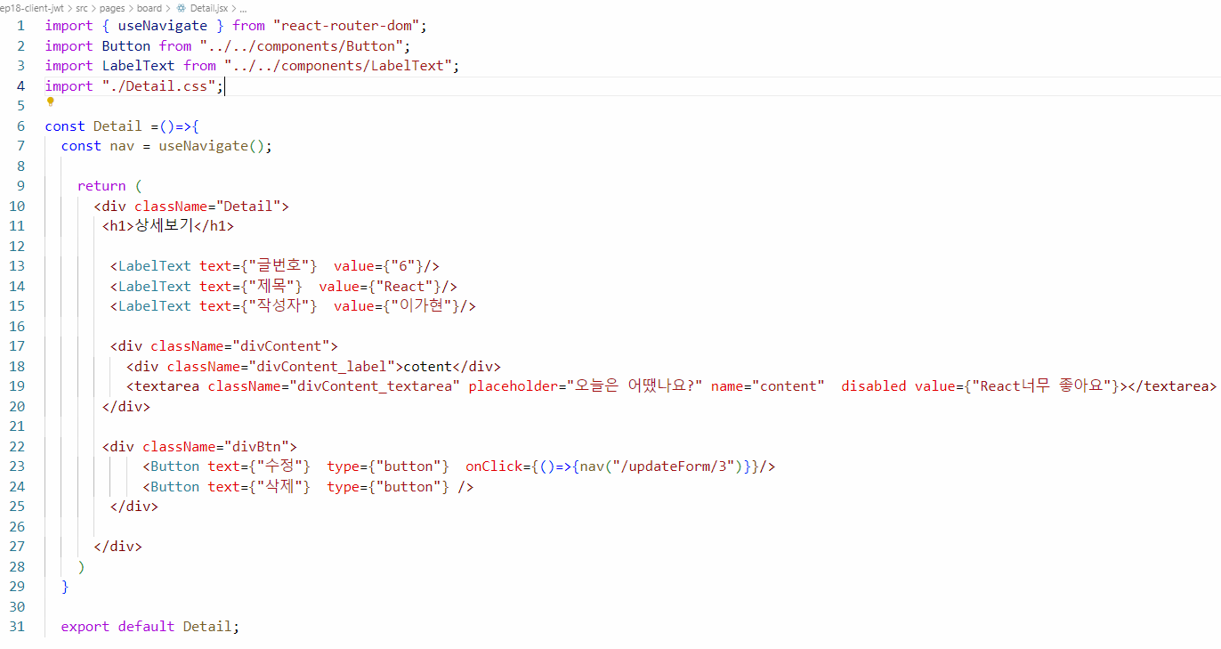

Details.css 파일

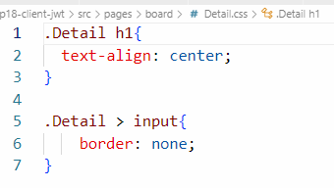

실행화면

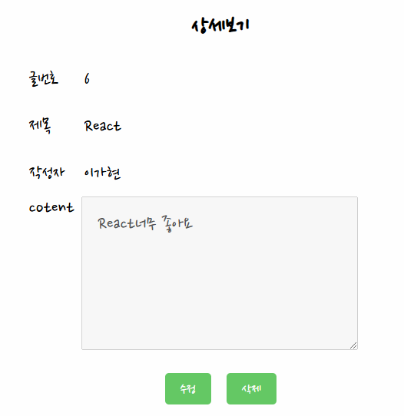

**4) 수정하기**

board > UpdateForm.jsx | UpdateForm.css

UpdateForm.jsx파일

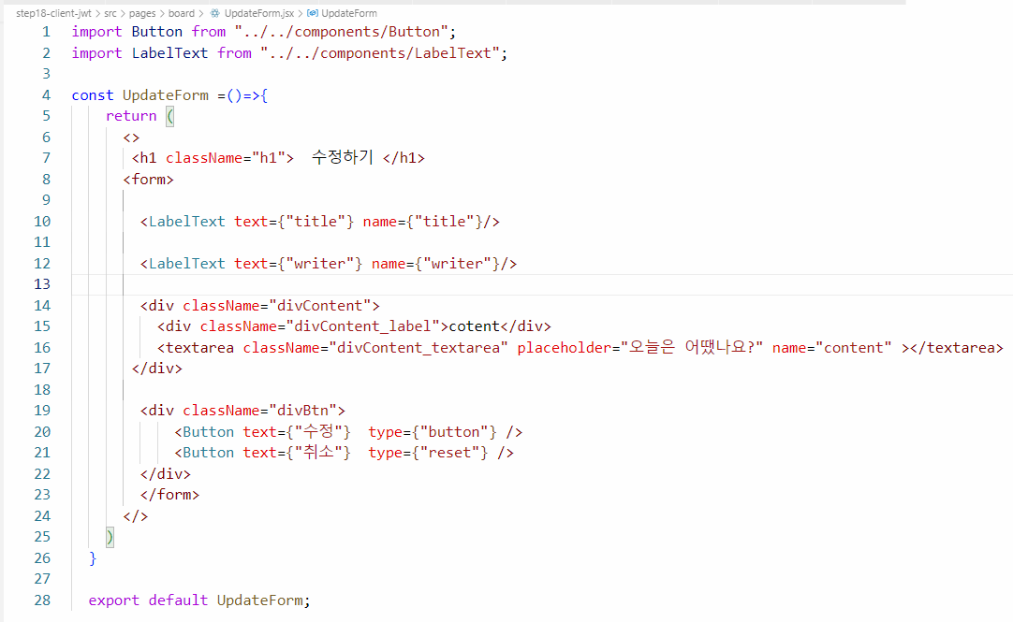

**UpdateForm.css파일**

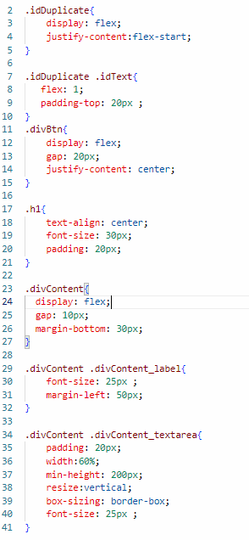

**실행화면**

